„Jestem AKTYWNY…”
międzyszkolny konkurs literacki dla klas IV -VI

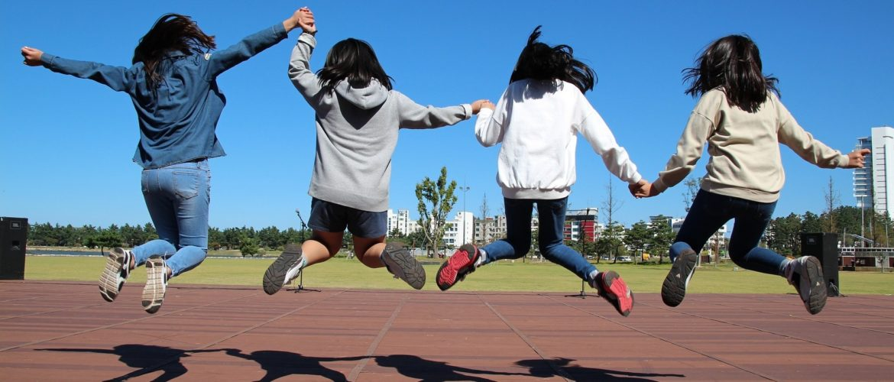

I. Cele konkursu:
- Kształtowanie postaw prozdrowotnych.
- Inspirowanie uczniów do twórczej pracy.
- Zachęcenie miłośników pisania/wyrażania myśli do prezentowania własnych umiejętności.
- Propagowanie idei programu „Zdrowe Tychy”.
II. Organizator: Samorząd Uczniowski wraz z opiekunami.
Szkoła Podstawowa nr 22 z Oddziałami Integracyjnymi w Tychach, ul. Harcerska 25.

Regulamin międzyszkolnego konkursu

Zadaniem konkursowym jest napisanie:
- opowiadania,
- wiersza,
- rymowanki.
W tekście uczestnicy konkursu mogą opowiedzieć o swoich pasjach, zainteresowaniach –podzielić się tym co lubią –być może nawet kochają…Ważne, by teksty były oryginalne –plagaity nie będą brane przez jury pod uwagę. Pamiętajcie, że nie trzeba być mistrzem świata –by być aktywnym, by móc o tym pisać. Teksty zawierające wulgaryzmy również nie będą brane pod uwagę
§ 1
Uczestnicy konkursu: uczniowie tyskich szkół podstawowych klas IV –VI.
§ 2
Warunki przystąpienia do Konkursu: Zadanie polega na napisanego opowiadania, wiersza, rymowanki.
§ 3
Sposób przygotowania prac:
- Opowiadanie należy napisać odręcznie na pojedynczych kartkach formatu A4.
- Do każdej pracy należy dołączyć dane: imię i nazwisko autora, klasa, telefon i adres szkoły, adres elektroniczny szkoły, nazwisko nauczyciela opiekuna.
- Każda szkoła może dostarczyć 3 prace z poziomu klasy IV, V, VI.
- Prace zgłoszone na konkurs pozostają do dyspozycji organizatora.
- Jeden uczestnik może zgłosić do konkursu jedną, samodzielnie napisaną i wykonaną pracę.
- Do Konkursu może być zgłoszona jedynie praca, która nie została wcześniej zgłoszona do innego konkursu.
§ 4

Zasady oceny przygotowanych prac:
Przy ocenie prac jury będzie brało pod uwagę:
- Oryginalność, pomysłowość.
- Poprawność stylistyczną i językową.
Jury:
  - Jury powołane przez Organizatora wybierze i nagrodzi najlepsze prace.
  - Autorzy najlepszych prac otrzymają nagrody niespodzianki.
Laureaci zostaną zaproszeni na uroczyste zakończenie konkursu, o którego terminie powiadomi organizator.
Sponsorzy nagród: Organizatorzy.
§ 5
Termin i miejsce konkursu:
- Prace uczniów będą przyjmowane przez organizatora konkursu pod adresem: Szkoła Podstawowa nr 22 z Oddziałami Integracyjnymi w Tychach, ul. Harcerska 25, do dnia 31 marca 2017 r.
- O uroczystym ogłoszeniu, dacie i terminie (godzinie laureaci zostaną poinformowani telefonicznie lub pocztą elektroniczną).
- Wszelkie pytania i wątpliwości proszę kierować do organizatora:
Samorząd Uczniowski wraz z opiekunami. Telefon szkoły: (32)218-28-51 kom.783762522 E-mail szkoły: tychysp22@interia.pl

KARTA ZGŁOSZENIA DO KONKURSU
„Jestem AKTYWNY…”
międzyszkolny konkurs literacki dla klas IV -VI
INFORMACJE O OSOBIE ZGŁASZAJĄCEJ PRACĘ KONKURSOWĄ
Nazwa szkoły/instytucji
Adres
Tytuł pracy
Telefon kontaktowy
E-mail
Imię i nazwisko opiekuna/nauczyciela
Imię i nazwisko ucznia/autora
Klasa

Wyrażam zgodę na przetwarzanie danych osobowych zawartych w formularzu zgłoszeniowym na potrzeby realizacji konkursu (zgodnie z Ustawą z dnia 29.08.97 o ochronie danych osobowych, Dz. U. Nr 133, poz. 883

